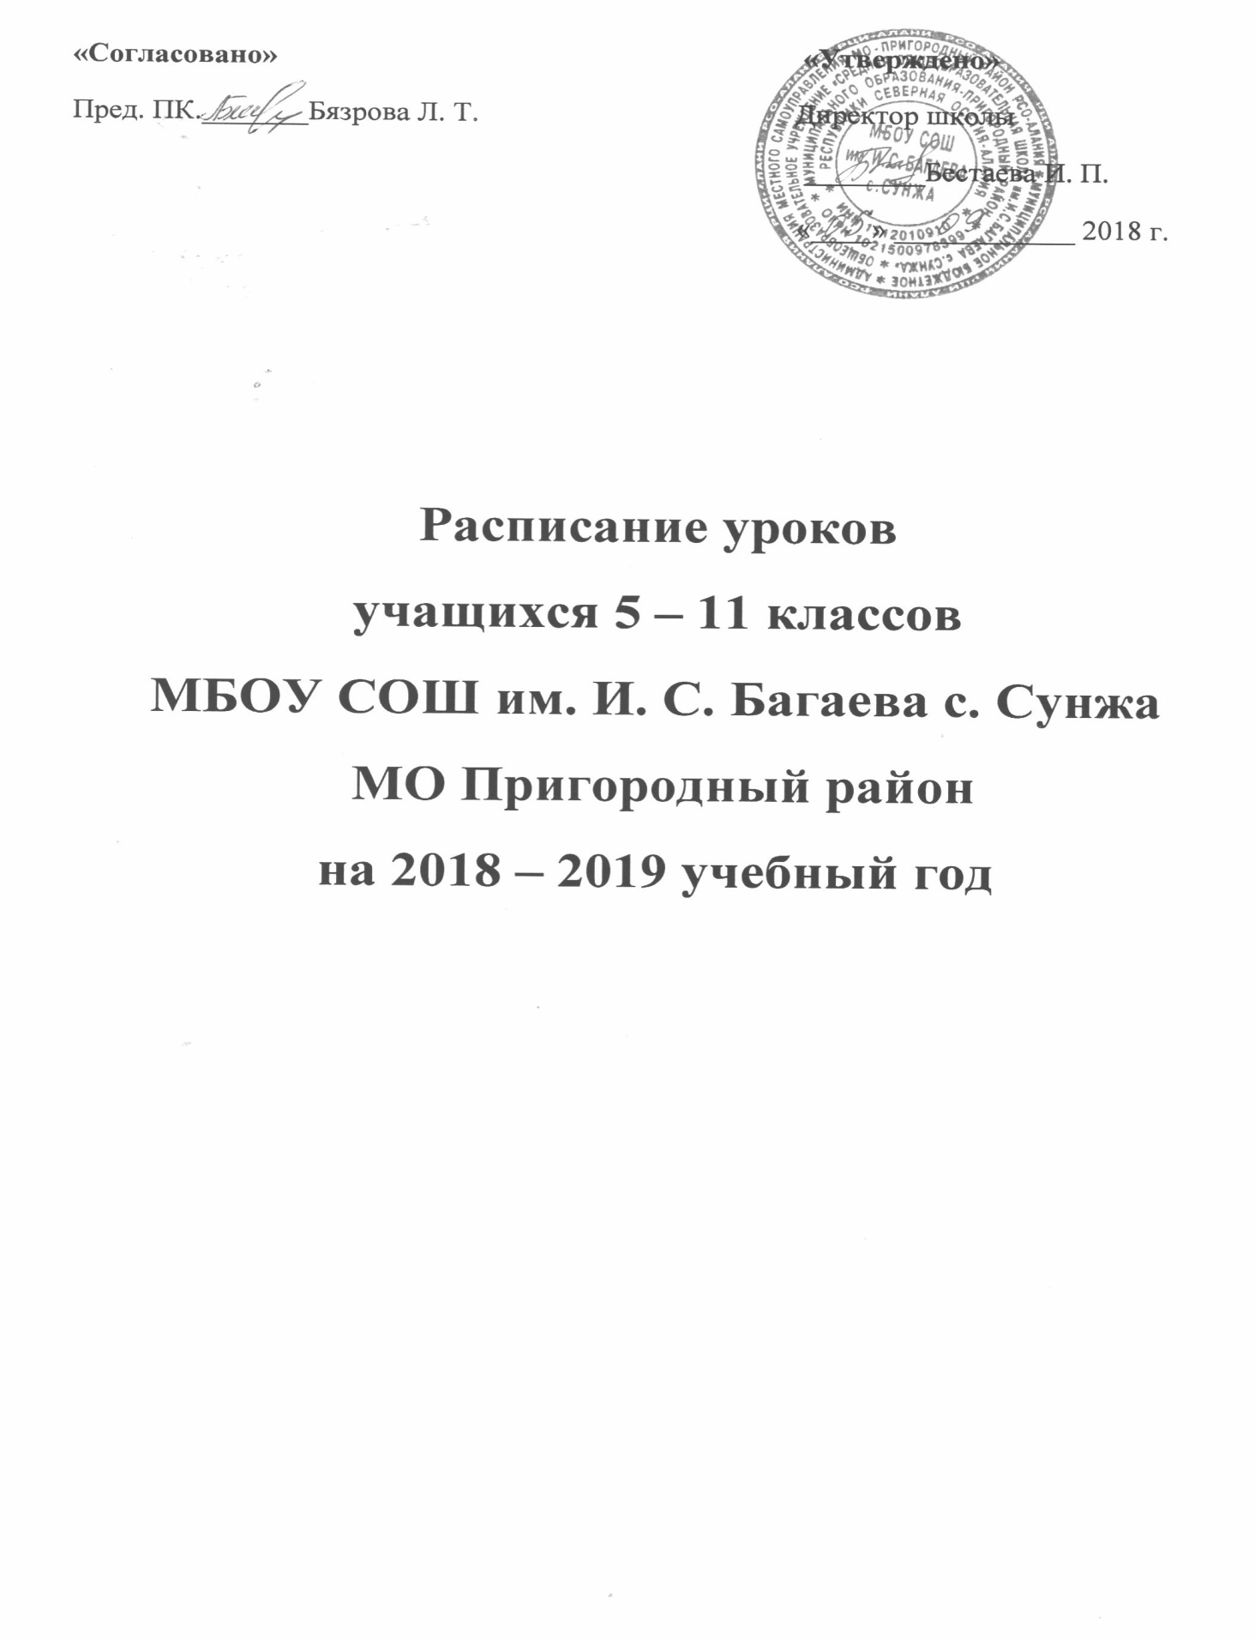

Понедельник
5 «А» | 5 «Б» | 5 «В» | 6 «А» | 6 «Б» | 6 «В» | 7 «А»
1. Рус. яз | 1. Географ | 1. Музыка | 1. Англ.яз. | 1. Матем. | 1. Рус. яз. | 1. Матем.
2. Физ-ра | 2. Матем. | 2. Географ | 2. Матем | 2. Физ-ра | 2. История | 2. Осет яз.
3. Рус. яз | 3. ИЗО | 3. Рус. яз. | 3. Рус. яз. | 3. Рус. яз. | 3. Матем. | 3. Информ
4. Географ | 4. История | 4. Матем. | 4. Осет.лит | 4. ИЗО | 4. Физ-ра | 4. Ин. яз.
5. ИЗО | 5. Ин.яз | 5. История | 5. Осет. яз. | 5. Рус. лит. | 5. Рус. яз. | 5. Физ-ра
6. | 6. Физ-ра | 6. | 6. Физ-ра | 6. | 6. ИЗО | 6. Рус. яз.
7«Б» | 8 «А» | 8 «Б» | 9 «А» | 9 «Б» | 10 «А» | 10 «Б»
1. Осет яз. | 1. Физика | 1. Осет. яз. | 1. Физ-ра | 1. Физ-ра | 1. История | 1. Ин. яз.
2. Матем. | 2. Технол. | 2. Рус.яз. | 2. Рус. яз. | 2. Ин. яз. | 2. Рус. яз. | 2. История
3. Ин.яз. | 3.Осет лит. | 3. Алгебра. | 3. История | 3. Осет.яз. | 3. Физика | 3. Географ.
4. Рус. яз. | 4. Рус. яз. | 4. Геометр | 4. Осет. яз. | 4. Информ | 4. Химия | 4. Осет.яз
5. Алгебра. | 5. Рус. лит. | 5. Географ. | 5. Алгебра. | 5. Осет.лит | 5. Осет.яз. | 5. ТКО
6.Геометр | 6. История. | 6. Рус. лит. | 6.Русск.лит | 6. Рус. лит. | 6. ТКО | 6. Обществ.
11 «А» | 11 «Б»
1. История | 1. МХК
2. Информ. | 2. Рус. лит.
3. ТКО | 3. История
4. Физика | 4. Физ-ра
5. Общесст | 5. Физика
6. Осет.лит  7.Физ-ра | 6. Химия

Вторник
5 «А» | 5 «Б» | 5 «В» | 6 «А» | 6 «Б» | 6 «В» | 7 «А»
1. Биолог. | 1. Матем. | 1. Рус. яз. | 1. Рус. яз. | 1. Физ-ра | 1. Матем. | 1. Географ
2. Рус. яз. | 2. Рус. яз. | 2. Матем. | 2. История | 2. Матем. | 2. Физ-ра | 2. Рус. лит
3. Матем. | 3. Рус. лит. | 3. Биолог. | 3.ИЗО | 3. Географ | 3. Рус. яз. | 3. Физика
4. Технолог | 4. Физ-ра | 4. Рус. лит. | 4. Географ | 4. Рус. яз. | 4. История | 4. ИЗО
5. Рус. лит. | 5.Технолог | 5. Осет.яз | 5. Матем. | 5. Ин. яз. | 5. Географ | 5. Рус. яз.
6. | 6. Биолог. | 6. Физ-ра | 6. Рус. лит. | 6. Русс. яз. | 6. Ин. яз. | 6.
7«Б» | 8 «А» | 8 «Б» | 9 «А» | 9 «Б» | 10 «А» | 10 «Б»
1. Алгебра | 1. Физика | 1. Ин. яз. | 1. Ин. яз. | 1. Химия | 1. Алгебра | 1. Рус. лит.
2. Музыка | 2. Ин. яз. | 2. Химия. | 2. Искусст | 2. Рус. яз. | 2. Ин. яз. | 2. Физ-ра
3. История | 3. Химия | 3. Рус. яз. | 3. Геомет | 3. Рус. лит. | 3. Физ-ра | 3. Информ
4. Геометр | 4. Биолог. | 4. Физика | 4. Алгебра | 4. Ин. яз. | 4. Общест | 4. Алгебра
5. Искусст | 5. Рус. яз. | 5. Биолог. | 5. История | 5. Алгебра | 5. Химия | 5. Физика.
6. Географ | 6.История. | 6. Технол. | 6. Химия | 6. Информ | 6. История | 6. Рус. лит.
11 «А» | 11 «Б»
1. Рус. лит. | 1. Информ.
2. Физика | 2. Алгебра
3. Ин. яз. | 3. Технолог
4. Химия. | 4. Общест.
5. Алгебра | 5. История
6. Технолог | 6.ТКО
7. | 7.Физ-ра

Среда
5 «А» | 5 «Б» | 5 «В» | 6 «А» | 6 «Б» | 6 «В» | 7 «А»
1. Ин. яз. | 1. Матем. | 1. Физ-ра | 1. Биолог. | 1. История | 1. Музыка | 1. Алгебра
2. Физ-ра | 2. Музыка | 2. Ин. яз. | 2. Рус. яз. | 2. Биолог. | 2. Матем. | 2. История
3. Матем. | 3. Рус. яз. | 3. Матем. | 3. Музыка | 3. Матем. | 3. Биолог. | 3. Осет. яз.
4. История | 4. Ин. яз. | 4. ИЗО | 4. Матем. | 4.Технолог | 4. Технолог | 4. Осет.лит.
5. Осет. яз. | 5. Рус. лит. | 5. Осет. яз. | 5. Обществ | 5. Ин. яз. | 5. Физ-ра | 5. Общест.
6.Осет.лит. | 6. | 6. Осет.лит. | 6.Технолог | 6.Технолог | 6. Технолог | 6. Геометр.
7«Б» | 8 «А» | 8 «Б» | 9 «А» | 9 «Б» | 10 «А» | 10 «Б»
1. Осет. яз. | 1. Физ-ра | 1. Алгебра. | 1. Химия | 1. Рус. лит. | 1. Информ. | 1. Алгебра
2.Осет.лит. | 2. Химия | 2. Физ-ра | 2. Информ. | 2. Алгебра | 2. Осет. яз. | 2. Геометр.
3. Ин. яз. | 3. Общест. | 3. Химия | 3. Физ-ра | 3. Искусст. | 3. Ин. яз. | 3. Осет. яз.
4. Алгебра. | 4. Информ. | 4. Осет.яз. | 4. Общест. | 4. Химия | 4. Алгебра | 4. Биолог.
5. Технолог | 5. Искусст | 5. Информ. | 5. П П П(м) | 5. П П П(м) | 5. Геометр. | 5. Химия
6. Физ-ра | 6. Алгебра. | 6. Искусст | 6. П П П(р) | 6. П П П(р) | 6. Биолог. | 6. История
 |  |  |  |  |  | 7.Физ-ра
11 «А» | 11 «Б»
1. Рус. яз. | 1. Осет. яз.
2. Рус. лит. | 2.Ин.яз
3. Физика | 3. Рус. яз.
4. Осет. яз. | 4. Физ-ра
5. Ин. яз. | 5. Рус. лит.
6. Химия | 6. Ист.Осет
7. | 7.
Четверг
5 «А» | 5 «Б» | 5 «В» | 6 «А» | 6 «Б» | 6 «В» | 7 «А»
1. Матем. | 1. Осет.лит. | 1. Рус. яз. | 1. Рус. яз. | 1. Математ. | 1. Математ. | 1. Физ-ра
2. Музыка | 2. Физ-ра | 2. Математ. | 2. Рус. лит. | 2. Рус. яз. | 2. Осет.лит. | 2. Рус. яз.
3. Осет. яз. | 3. Технолог | 3. Рус. лит. | 3. Математ. | 3. Физ-ра | 3. Осет. яз. | 3. Общество
4. Технолог | 4. Матем. | 4. Осет. лит. | 4. Осет. яз. | 4. Осет. яз. | 4. Рус. лит. | 4. Ин. яз.
5. Рус. яз. | 5. Осет. яз. | 5. Физ-ра | 5. Технолог | 5. Рус. лит. | 5. Рус. яз. | 5. Технолог
6. Ин. яз. | 6. | 6. | 6. | 6. | 6. | 6. Технолог
7«Б» | 8 «А» | 8 «Б» | 9 «А» | 9 «Б» | 10 «А» | 10 «Б»
1. История | 1. ОБЖ | 1. Географ. | 1. Информ. | 1. Осет. яз. | 1. Ин. яз. | 1. Рус. яз.
2. Ин. яз. | 2. Алгебра | 2. Осет.лит. | 2. Географ. | 2. История | 2. Технолог | 2. Рус. лит.
3. Рус. яз. | 3. Геометр. | 3. Ин. яз. | 3. Ин. яз. | 3. Биолог. | 3. Географ. | 3. Физика
4. Физика | 4. Географ | 4. Алгебра. | 4. Биолог. | 4. Географ. | 4. Рус. яз. | 4. Физ-ра
5.Общество | 5. Осет. яз. | 5. ОБЖ | 5. Геометр. | 5. Алгебра | 5. Физика | 5. Ин. яз.
6. Рус. лит. | 6. Ин. яз. | 6. История | 6. Алгебра | 6. Геометр. | 6.Астроном | 6. МХК
 |  |  |  |  | 7.Физ-ра
11 «А» | 11 «Б»
1. Биология | 1. Физика
2. Алгебра | 2. Рус. яз.
3. Геометр. | 3. Рус. лит.
4. История | 4. Ин. яз.
5. Ин. яз. | 5. Алгебра
6.Общество | 6. Геометр.

Пятница
5 «А» | 5 «Б» | 5 «В» | 6 «А» | 6 «Б» | 6 «В» | 7 «А»
1. Рус. лит. | 1. Рус. яз. | 1. Матем. | 1. Физ-ра | 1. Музыка | 1. Ин. яз. | 1. Рус. яз.
2. Рус. яз. | 2. Осет. яз. | 2. Рус. яз. | 2. Рус. лит. | 2. Ин. яз. | 2.Общество | 2. Алгебра
3. Матем. | 3. Рус. яз. | 3. Ин. яз. | 3. Осет. яз. | 3. Осет. лит | 3. Рус. яз. | 3. Геометр
4. Осет. лит. | 4. Осет.лит. | 4. Рус. лит. | 4. Ин. яз. | 4. Рус. яз. | 4. Матем. | 4. Музыка
5. Ин. яз. | 5. Рус. лит. | 5. История | 5. Матем. | 5. Рус. лит. | 5. Рус. лит. | 5. Биология
6. | 6. | 6. | 6. | 6. | 6. | 6. География
7«Б» | 8 «А» | 8 «Б» | 9 «А» | 9 «Б» | 10 «А» | 10 «Б»
1. Осет. яз. | 1. Рус. яз. | 1. Осет. лит | 1. Ин. яз. | 1. История | 1.Общество | 1. Алгебра
2. Рус. яз. | 2. Биология | 2.Общество | 2. Физ-ра | 2. Физ-ра | 2. Алгебра | 2. Общество
3. Физ-ра | 3. Рус. лит. | 3. Биология | 3. Осет. яз. | 3.Общество | 3. Ист. Осет | 3. Физика
4. Биолог. | 4.География | 4. Физ-ра | 4. Рус. яз. | 4. Осет. лит | 4. Геометр. | 4. Химия
5. Географ. | 5. Физ-ра | 5.История | 5. Рус. лит. | 5. Физика | 5. Рус. яз. | 5. Геометр.
6. | 6. Осет. лит | 6. Рус. лит. | 6. Физика | 6. Ин. яз. | 6. Рус. лит. | 6. Ист. Осет
11 «А» | 11 «Б»
1. Географ. | 1. Биология
2. Рус. яз. | 2. Географ.
3. Физ-ра | 3. Химия
4. Рус. лит. | 4. Ин. яз.
5. Ист. Осет | 5. Осет. яз.
6. Биология | 6. Осет.лит.

Суббота
5 «А» | 5 «Б» | 5 «В» | 6 «А» | 6 «Б» | 6 «В» | 7 «А»
1. Рус. лит. | 1. Ин. яз. | 1. Рус. яз. | 1. Рус. яз. | 1. История | 1. Осет. яз. | 1. Физ-ра
2. Рус. яз. | 2. Рус. яз. | 2. Ин. яз. | 2. Рус. яз. | 2. Рус. яз. | 2. Осет.лит. | 2. Физика
3. Матем. | 3. Рус. яз. | 3. Рус. ли\т | 3. История | 3. Осет. яз. | 3. Ин. яз. | 3. Осет. яз.
4. История | 4. Матем. | 4. Технолог | 4. Ин. яз. | 4. Осет.лит. | 4. Рус. лит. | 4. Биология
5. Физ-ра | 5. История | 5. Технолог | 5. Физ-ра | 5. Матем. | 5. Рус. яз. | 5. Ин. яз.
6. | 6. | 6. | 6. | 6. Обществ | 6. | 6. Рус. яз.
7«Б» | 8 «А» | 8 «Б» | 9 «А» | 9 «Б» | 10 «А» | 10 «Б»
1. Биолог. | 1. Ин. яз. | 1. Физика | 1.География | 1. Алгебра | 1. Рус. яз. | 1. Астроном
2. Технолог | 2. Алгебра | 2. Ин. яз. | 2. Рус. лит | 2.Географ. | 2. Физ-ра | 2. Ин. яз.
3. Физ-ра | 3. Геометр | 3. Рус. яз. | 3. Осет.лит. | 3. Рус. яз. | 3. Физика | 3. Технолог
4. Рус. яз. | 4. Физ-ра | 4. Алгебра | 4. Физика | 4. Физ-ра | 4. Осет. яз. | 4. Рус. лит.
5. Рус. лит. | 5. Осет. яз. | 5. Химия | 5. Биолог. | 5. Физика | 5. ОБЖ | 5. Осет. лит
6. Информ. | 6. Химия | 6. Физ-ра | 6. Осет. яз. | 6. Биолог. | 6. Рус. лит. | 6. ОБЖ
11 «А» | 11 «Б»
1. МХК | 1. Алгебра
2. Осет.яз. | 2. Геометр
3. ОБЖ | 3. Биолог.
4. Алгебра | 4. ОБЖ
5. Геометр | 5. Физика
6. Физ-ра | 6.Общество

